Stadt Pirmasens

Pressemitteilung

Pirmasens, 30.07.2013

Pfälzerwald-Marathon geht in die 8. Runde

- Verschiedenste Laufsportangebote für Profis und Anfänger aller Altersklassen in einzigartiger Naturumgebung rund um Pirmasens
- Attraktives Rahmenprogramm mit fröhlicher Nudelparty sowie Live-Auftritten mehrerer Gruppen auf der Messehallenbühne
(Pfälzerwald-Marathon, Pirmasens, 13.-15. September 2013)

Der Pfälzerwald-Marathon geht 2013 in seine 8. Runde: Am Wochenende vom 13. bis 15. September bietet die Sportveranstaltung im rheinland-pfälzischen Pirmasens den Lauffreudigen aller Altersgruppen wieder ein breites Lauf-Spektrum für unterschiedlichste physische Voraussetzungen. Der 3. Pirmasenser Park-Firmenlauf bildet am Freitag den Auftakt des Events, am Samstag folgen dann Bambini und Walker. Am Sonntag machen sich schließlich vom Exerzierplatz in der Stadtmitte aus die Läufer für Marathon, Halbmarathon und Marathon-Staffel und (erstmals in diesem Jahr durchgeführt) eine Halbmarathon-Duo-Staffel auf ihre jeweilige Strecke. Auf der waldigen Strecke in der einzigartigen Naturumgebung des Pfälzerwalds vor den Toren von Pirmasens profitieren die Teilnehmer – Profis, Hobbysportler und Einsteiger – dabei von besonders gelenkschonenden Wegen. Eine Anmeldung kann online (http://www.pfaelzerwald-marathon.de/anmeldung.php) oder per Post an Hartmut Kling, Am Sommerwald 101a, 66953 Pirmasens erfolgen.

Die Teilnehmer an den Marathonläufen müssen mindestens 18 Jahre alt sein; bei der Marathon-Staffel/Duo-Staffel sowie dem Nordic-Walking-Lauf ist eine Teilnahme bereits ab 15 Jahren möglich, zudem können sowohl Damen- und Herrenmannschaften als auch gemischte Staffeln teilnehmen. Der Schüler/Bambini-Lauf ist beschränkt auf die Jahrgänge 1996 und jünger.

Als Veranstalter des Pfälzerwald-Marathons fungieren die Stadt Pirmasens, der Endurance Team Pirmasens e.V. sowie der Campus Wellness & Sports Club Pirmasens. Alle Informationen enthält die Internetseite unter http://www.pfaelzerwald-marathon.de.

„Der Pfälzerwald-Marathon gehört mittlerweile bei Profis wie auch bei laufbegeisterten Laien zu den festen Größen im sportlichen Terminkalender. Dass Pirmasens 2013 zudem sein 250. Stadtjubiläum feiert, macht unsere Veranstaltung in diesem Jahr noch zusätzlich zu einem ganz besonderen Event – wir freuen uns auf viele begeisterte Teilnehmer, die die Gelegenheit nutzen, über ihre Lauffreude hinaus auch ein bisschen mit den Pirmasensern Geburtstag zu feiern. Aus diesem Grund sind 250 Läuferinnen und Läufer gesucht, die für die Stadt Pirmasens beim diesjährigen Firmenlauf am 13. September im Rahmen des Pfälzerwald-Marathons an den Start gehen; jeder Teilnehmer dieser Gruppe erhält ein Jubiläumsshirt. Anmeldungen werden auf dem Tourismusbüro der Stadt Pirmasens persönlich oder telefonisch entgegengenommen, startberechtigt sind alle ab Jahrgang 1997 oder älter“, erklärt Hartmut Kling, der sportliche Leiter der Veranstaltung vom Endurance Team Pirmasens e.V.

Interessierte wenden sich bitte direkt an: Stadtverwaltung Pirmasens-Stadtmarketing, Fröhnstraße 8, 66954 Pirmasens, Tel.: 06331/2394321, Fax: 06331/2394329

Der Pfälzerwald-Marathon 2013 im Überblick
Freitag, 13. September:
- PARK-FIRMENLAUF
Länge: ca. 4,2 km durch die Pirmasenser Innenstadt, Start/Ziel: Messegelände Pirmasens, Startzeit: 19.30 Uhr
Anmeldung vom 1.10.2012-11.9.2013: 9 € / ab 12.9.2013: 12 €

Samstag, 14. September:
- NORDIC-WALKING
Länge: ca. 15 km, Start/Ziel: Messegelände Pirmasens, Startzeit: 13 Uhr
Startgebühr: 5 €
- SCHÜLER/BAMBINI-LAUF
Länge: ca. 1.000 m, Start/Ziel: Messegelände Pirmasens, Startzeit: 13.15 Uhr
Die Anmeldung kann bis zum 14. September, 12.45 Uhr erfolgen; die Teilnahme ist kostenlos. Jeder Teilnehmer erhält eine Finisher-Medaille sowie eine persönliche Urkunde. Die prozentual teilnahmestärkste Schule erhält den Wanderpokal der FWG.

Sonntag, 15. September:
- MARATHON
Länge: 42,195 km
Anmeldung vom 1.10.2012-11.9.2013: 28 € / ab 12.9.2013: 33 €
- HALB-MARATHON
Länge: 21,095 km
Anmeldung vom 1.10.2012-11.9.2013: 18 € / ab 12.9.2013: 23 €
- MARATHON-STAFFEL (für vier Personen)
Länge: 42,195 km (Teilstrecken ca. A: 7,5 km, B: 11,5 km, C: 12,6 km, D: 10,5 km)
Anmeldung vom 1.10.2012-11.9.2013: 18 € / ab 12.9.2013: 48 €
- HALBMARATHON-DUO-STAFFEL (für zwei Personen)
Länge: 21 km (Teilstrecken ca. jeweils 10,5km))
Anmeldung vom 1.10.2012-11.9.2013: 25 € / ab 12.9.2013: 30 €

Startzeit Marathon/Marathon-Staffel: 10.30 Uhr, Startzeit Halb-Marathon/Halbmarathon-Duo-Staffel: 11 Uhr. Start: Exerzierplatz Pirmasens – Ziel: Messegelände Pirmasens (Halle 6a), Zielschluss: 17 Uhr

Begleitendes Bildmaterial:

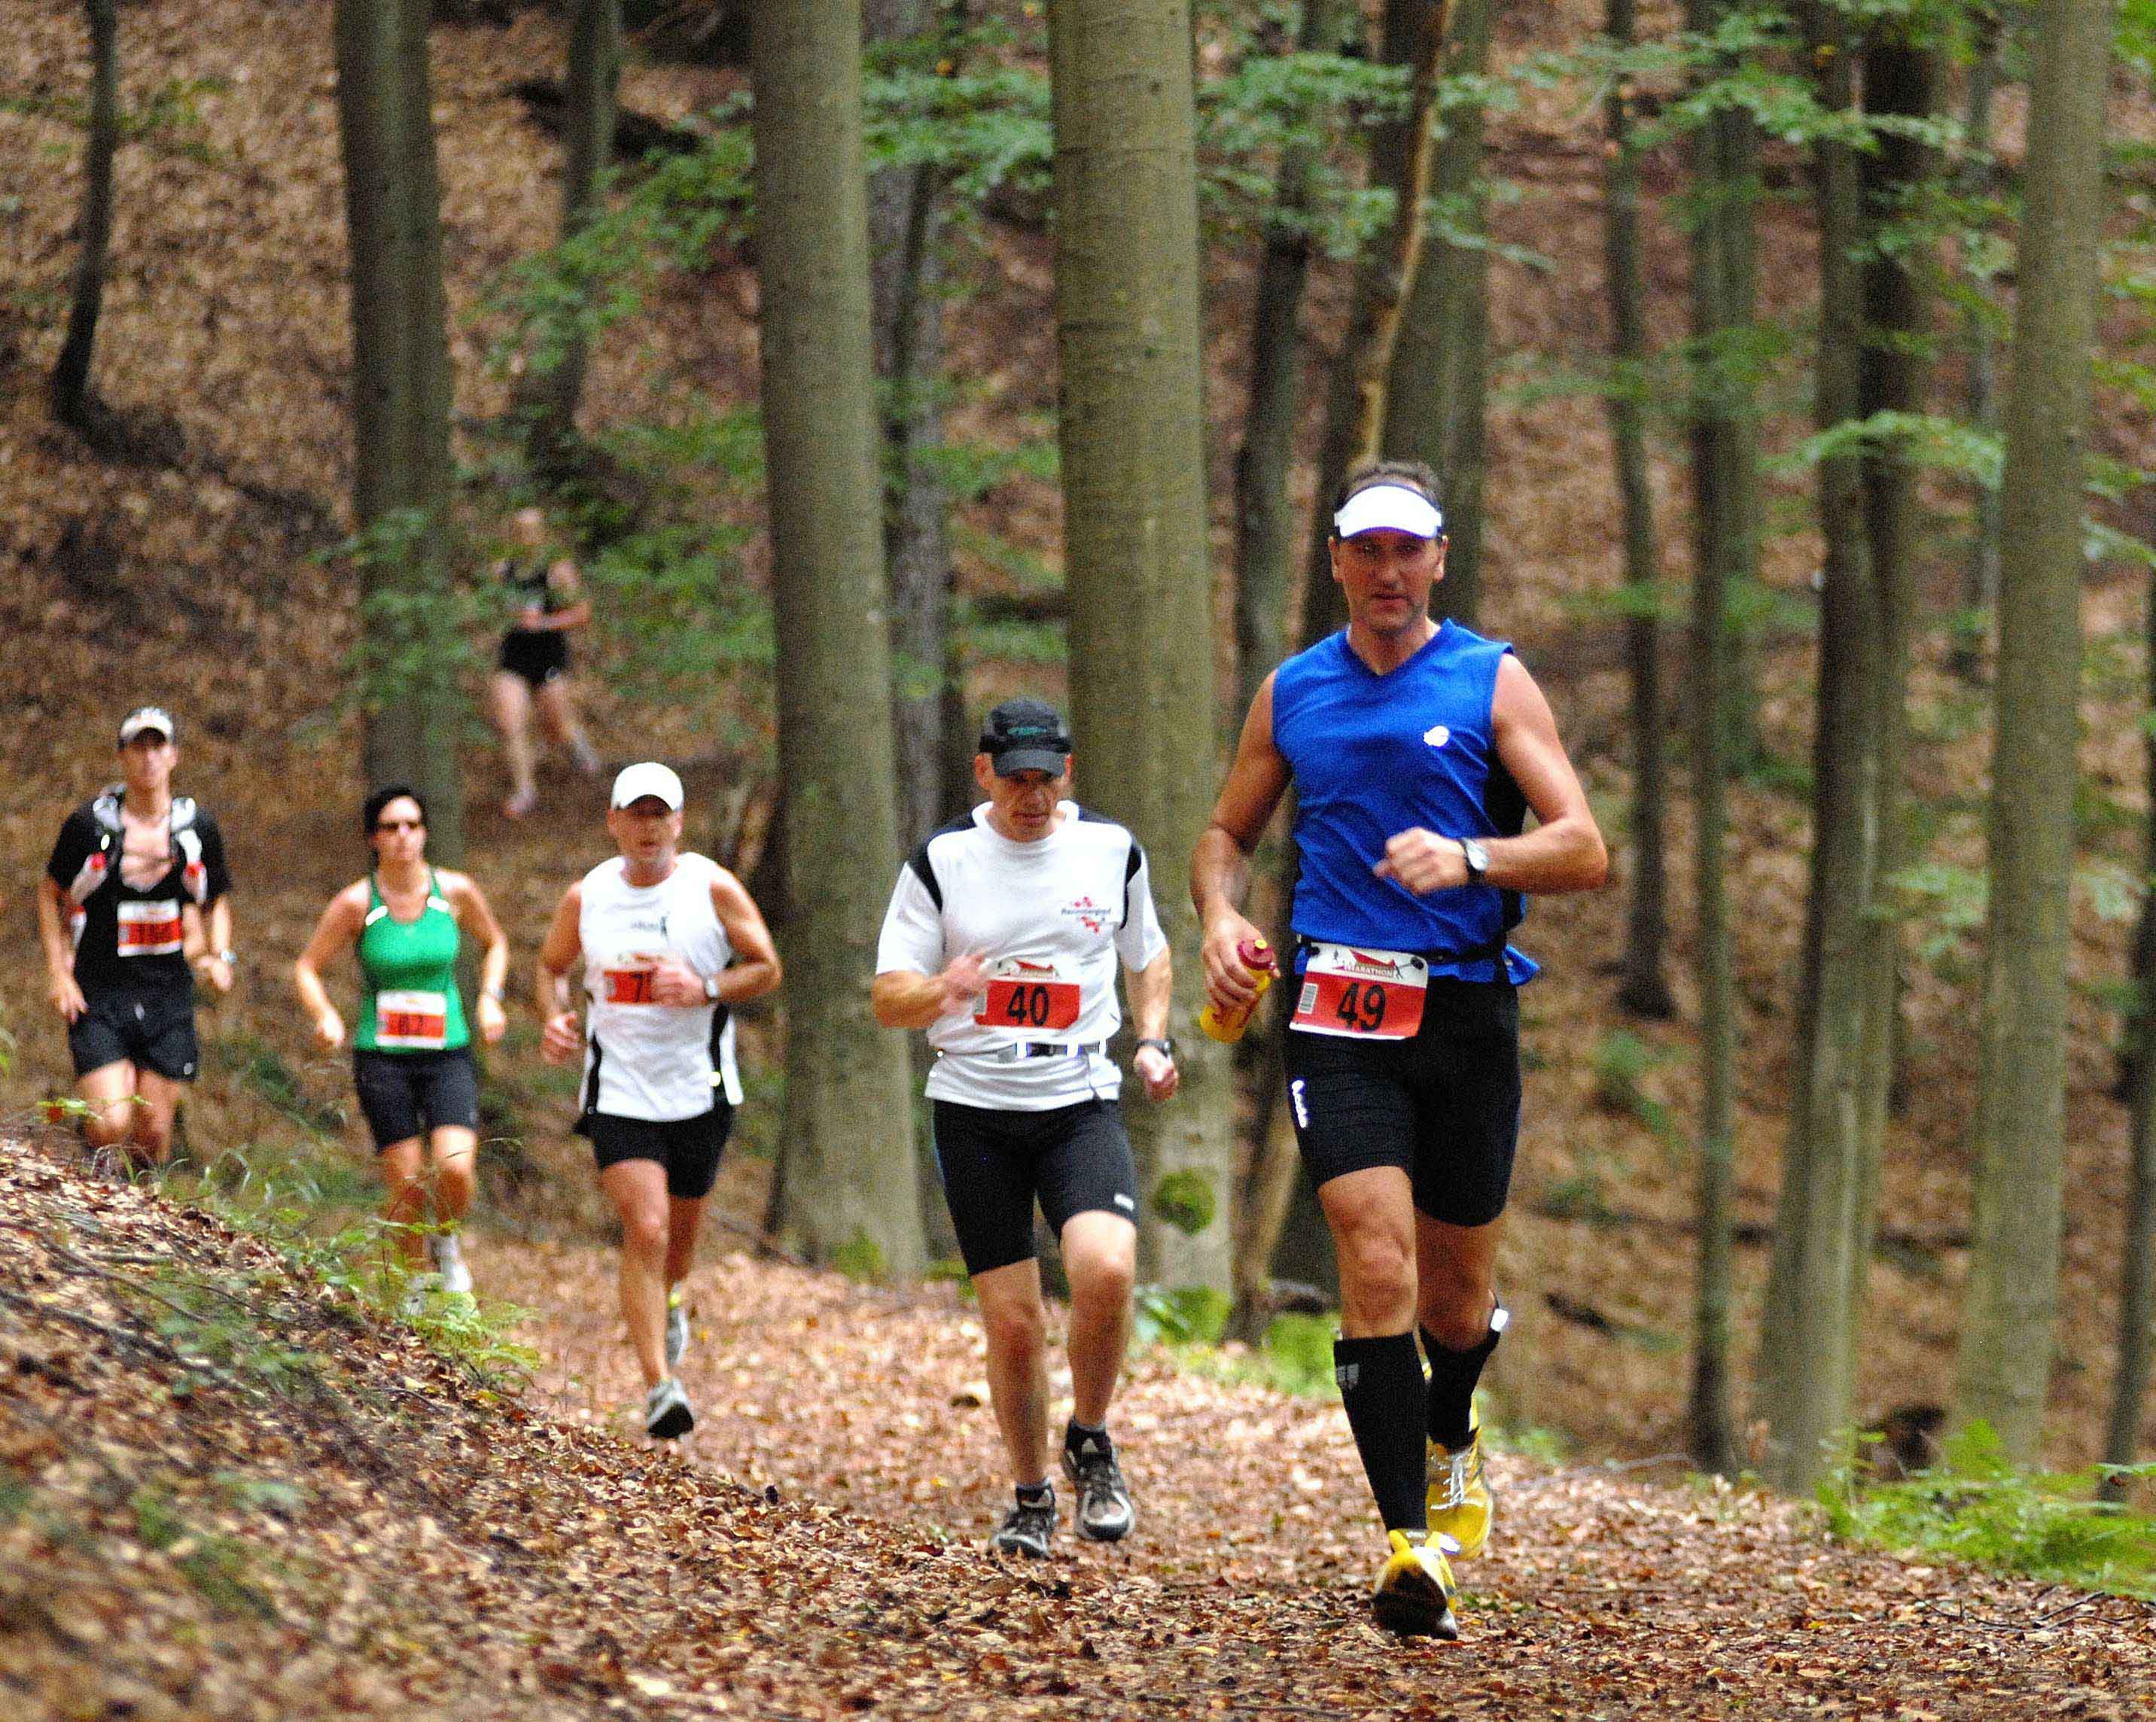 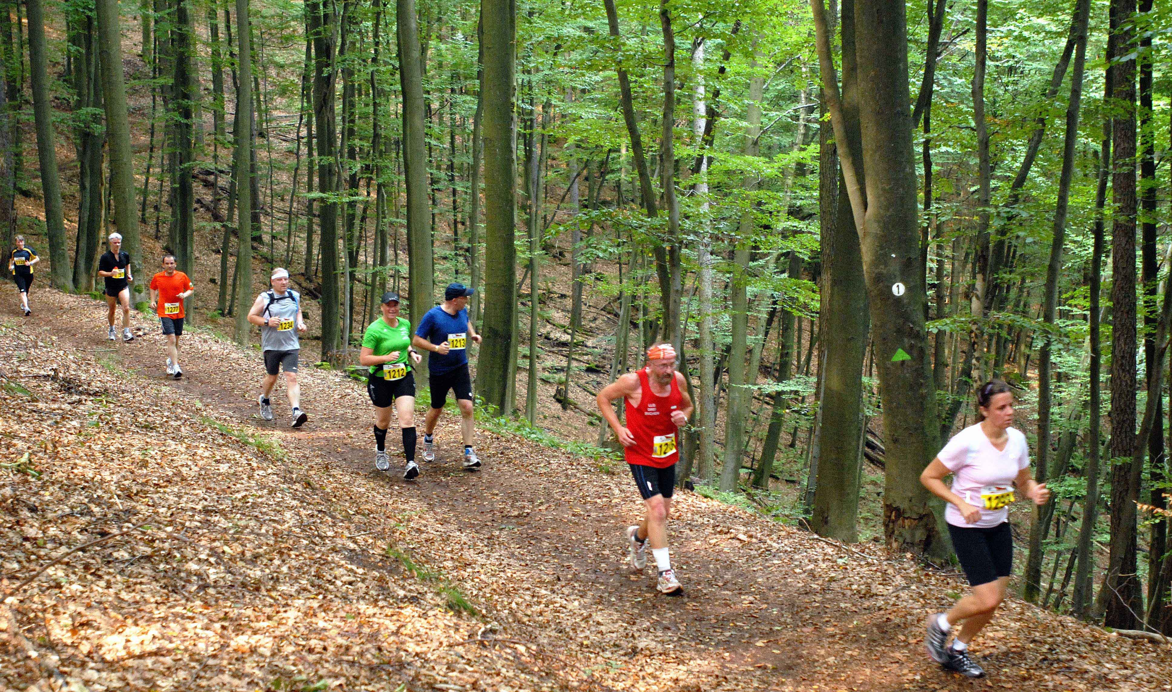Jubiläumslauf 250 Jahre Impressionen Pfälzerwald-Marathon 2011 (Quelle: Sabine Reiser)
Pirmasens
[ Download unter http://www.ars-pr.de/de/presse/meldungen/20130730_psp.php ]

Ergänzendes zur Stadt Pirmasens
Erste urkundliche Erwähnung fand Pirmasens um 850 als „pirminiseusna“, angelehnt an den Wanderprediger Pirminius. Der als Stadtgründer geltende Landgraf Ludwig IX. errichtete im heutigen Pirmasens die Garnison für ein Grenadierregiment, es folgten 1763 die Stadtrechte. Am südwestlichen Rand des Pfälzerwalds gelegen und grenznah zu Frankreich ist das rund 40.000 Einwohner zählende, rheinland-pfälzische Pirmasens wie Rom auf sieben Hügeln erbaut. In ihrer Blütezeit galt die Stadt als Zentrum der deutschen Schuhindustrie und ist in dieser Branche heute noch wichtiger Dreh- und Angelpunkt; davon zeugen unter anderem der Sitz der Deutschen Schuhfachschule, des International Shoe Competence Centers (ISC) oder der Standort der ältesten Schuhfabrik Europas, die im Jubiläumsjahr selbst 175 Jahre alt ist. Zu den tragenden Wirtschaftsbereichen zählen unter anderem chemische Industrie, Kunststofffertigung, Fördertechnik-Anlagen und Maschinenbau. Pirmasens positioniert sich heute als Einkaufsstadt mit touristischem Anspruch und gut ausgestattetem Messegelände. Seit 1965 wird eine Städtepartnerschaft mit dem französischen Poissy gepflegt. Weitere Informationen sind unter http://www.pirmasens.de erhältlich.
20130730_psp

Pressekontakte:
Stadtverwaltung Pirmasens ars publicandi Gesellschaft für
Dunja Maurer Marketing und Öffentlichkeitsarbeit mbH
Leiterin der Pressestelle Martina Overmann
Rathaus am Exerzierplatz Schulstraße 28
D-66953 Pirmasens D-66976 Rodalben
Telefon +49(0)6331/84-2222 Telefon: +49(0)6331/5543-13
Telefax +49(0)6331/84-2286 Telefax: +49(0)6331/5543-43
DunjaMaurer@pirmasens.de MOvermann@ars-pr.de
http://www.pirmasens.de http://www.ars-pr.de
Autorin: Sabine Sturm

